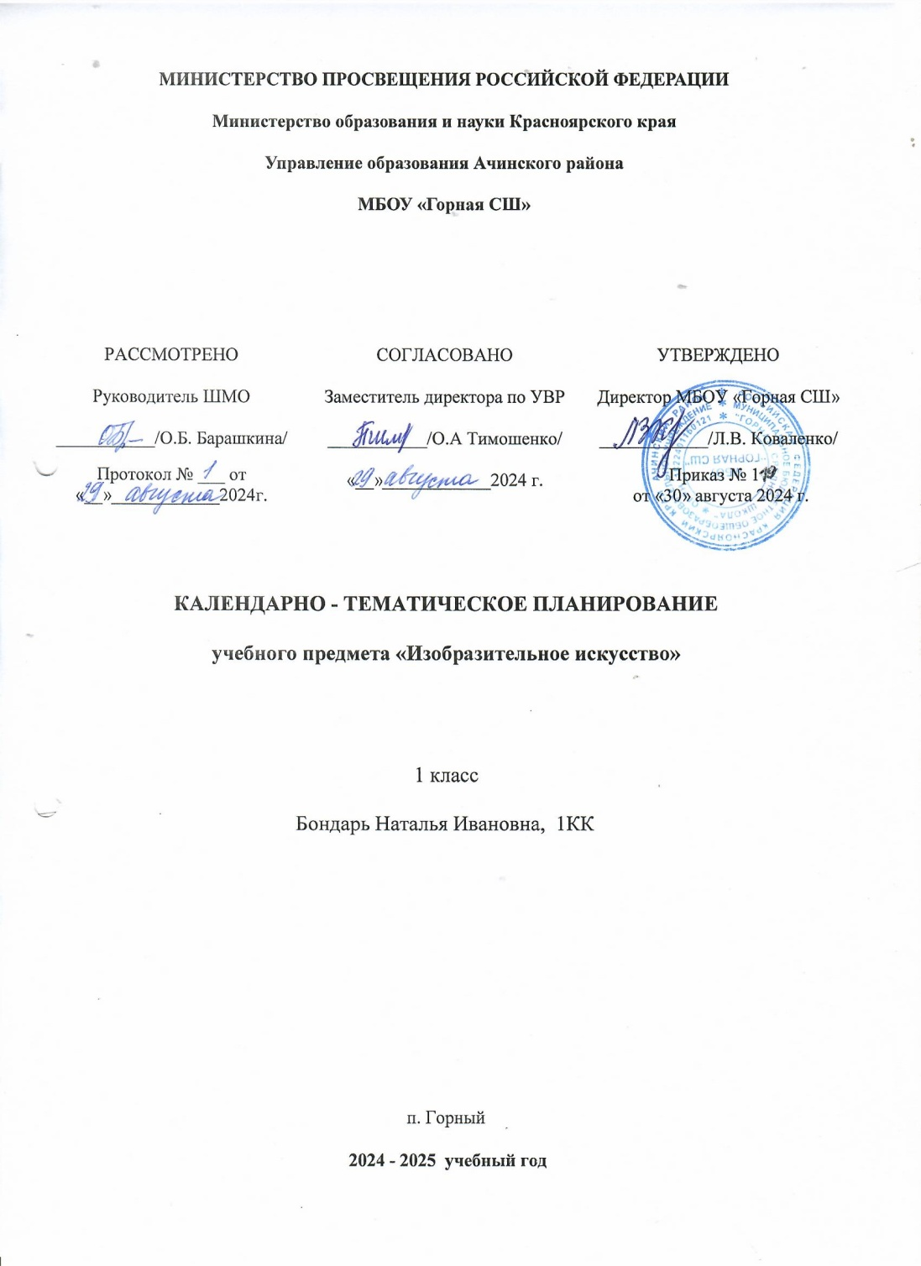

**ТЕМАТИЧЕСКОЕ ПЛАНИРОВАНИЕ**

**1 КЛАСС**

|  |  |  |  |  |  |
| --- | --- | --- | --- | --- | --- |
| **№ п/п** | **Наименование разделов и тем программы** | **Количество часов** | | | **Электронные (цифровые) образовательные ресурсы** |
| **Всего** | **Контрольные работы** | **Практические работы** |
| 1 | Ты учишься изображать | 10 |  |  | <https://youtu.be/NmtvYuVMXbI>  <https://youtu.be/1qe5lbl-YVc> |
| 2 | Ты украшаешь | 9 |  |  |  |
| 3 | Ты строишь | 8 |  |  |  |
| 4 | Изображение, украшение, постройка всегда помогают друг другу | 6 |  |  |  |
| ОБЩЕЕ КОЛИЧЕСТВО ЧАСОВ ПО ПРОГРАММЕ | | 33 | 0 | 0 |  |

**1 КЛАСС**

|  |  |  |  |  |  |  |
| --- | --- | --- | --- | --- | --- | --- |
| **№ п/п** | **Тема урока** | **Количество часов** | | | **Дата изучения** | **Электронные цифровые образовательные ресурсы** |
| **Всего** | **Контрольные работы** | **Практические работы** |
| 1 | Здравствуй, лето! Рисуем красками «Как я буду проводить лето» | 1 |  |  |  | <https://youtu.be/NmtvYuVMXbI> |
| 2 | Изображения вокруг нас: рассматриваем изображения в детских книгах | 1 |  |  |  | <https://uchebnik.mos.ru/material_view/atomic_objects/7691977?menuReferrer=catalogue> |
| 3 | Мастер изображения учит видеть: создаем групповую работу «Сказочный лес» | 1 |  |  |  | <https://resh.edu.ru/subject/lesson/4051/start/189928/> |
| 4 | Короткое и длинное: рисуем животных с различными пропорциями | 1 |  |  |  | » <https://youtu.be/1qe5lbl-YVc> |
| 5 | Изображать можно пятном: дорисовываем зверушек от пятна или тени | 1 |  |  |  | <https://youtu.be/1qe5lbl-YVc> |
| 6 | Изображать можно в объеме: лепим зверушек | 1 |  |  |  | <https://youtu.be/1qe5lbl-YVc> |
| 7 | Изображать можно линией: рисуем ветви деревьев, травы | 1 |  |  |  | <https://uchebnik.mos.ru/material_view/atomic_objects/9961287?menuReferrer=catalogue> |
| 8 | Разноцветные краски. Рисуем цветные коврики (коврик-осень / зима или коврик-ночь / утро) | 1 |  |  |  | <https://uchebnik.mos.ru/material_view/atomic_objects/10057973?menuReferrer=catalogue> |
| 9 | Изображать можно и то, что невидимо: создаем радостные и грустные рисунки | 1 |  |  |  | <https://uchebnik.mos.ru/material_view/atomic_objects/10057973?menuReferrer=catalogue> |
| 10 | Художники и зрители: рассматриваем картины художников и говорим о своих впечатлениях | 1 |  |  |  | <https://uchebnik.mos.ru/material_view/atomic_objects/7720745?menuReferrer=catalogue> |
| 11 | Мир полон украшений: рассматриваем украшения на иллюстрациях к сказкам | 1 |  |  |  | <https://uchebnik.mos.ru/material/app/321766?menuReferrer=catalogue> |
| 12 | Цветы: создаем коллективную работу «Ваза с цветами» | 1 |  |  |  | <https://uchebnik.mos.ru/material_view/atomic_objects/7458105?menuReferrer=catalogue> |
| 13 | Узоры на крыльях: рисуем бабочек и создаем коллективную работу – панно «Бабочки» | 1 |  |  |  | <https://resh.edu.ru/subject/lesson/5000/start/189908/> |
| 14 | Красивые рыбы: выполняем рисунок рыб в технике монотипия | 1 |  |  |  | <https://uchebnik.mos.ru/material_view/atomic_objects/10057973?menuReferrer=catalogue> |
| 15 | Украшения птиц создаем сказочную птицу из цветной бумаги | 1 |  |  |  | <https://uchebnik.mos.ru/material_view/lesson_templates/2142488?menuReferrer=catalogue> |
| 16 | Узоры, которые создали люди: рисуем цветок или птицу для орнамента | 1 |  |  |  | <https://uchebnik.mos.ru/material_view/lesson_templates/2142488?menuReferrer=catalogue> |
| 17 | Нарядные узоры на глиняных игрушках: украшаем узорами фигурки из бумаги | 1 |  |  |  | <https://resh.edu.ru/subject/lesson/4053/start/169492/> |
| 18 | Как украшает себя человек: рисуем героев сказок с подходящими украшениями | 1 |  |  |  | <https://uchebnik.mos.ru/material_view/atomic_objects/9740213?menuReferrer=catalogue> |
| 19 | Мастер Украшения помогает сделать праздник: создаем веселые игрушки из цветной бумаги | 1 |  |  |  | <https://www.youtube.com/watch?v=VEM6akFGxtE> |
| 20 | Постройки в нашей жизни: рассматриваем и обсуждаем | 1 |  |  |  | <https://uchebnik.mos.ru/material_view/atomic_objects/9418620?menuReferrer=catalogue> |
| 21 | Дома бывают разными: рисуем домики для героев книг | 1 |  |  |  | <https://uchebnik.mos.ru/material_view/atomic_objects/10588791?menuReferrer=catalogue> |
| 22 | Домики, которые построила природа: рассматриваем, как они устроены | 1 |  |  |  | <https://uchebnik.mos.ru/material_view/atomic_objects/10396338?menuReferrer=catalogue> |
| 23 | Снаружи и внутри: создаем домик для маленьких человечков | 1 |  |  |  | <https://www.youtube.com/watch?v=VEM6akFGxtE> |
| 24 | Строим город: рисуем и строим город из пластилина и бумаги | 1 |  |  |  | <https://www.youtube.com/watch?v=VEM6akFGxtE> |
| 25 | Все имеет свое строение: создаем изображения животных из разных форм | 1 |  |  |  | <https://uchebnik.mos.ru/material_view/atomic_objects/7091647?menuReferrer=catalogue> |
| 26 | Строим вещи: создаем из цветной бумаги веселую сумку-пакет | 1 |  |  |  | <https://www.youtube.com/watch?v=PQ-ZGJTzOKg> |
| 27 | Город, в котором мы живем: фотографируем постройки и создаем панно «Прогулка по городу» | 1 |  |  |  | <https://uchebnik.mos.ru/material_view/atomic_objects/8859133?menuReferrer=catalogue> |
| 28 | Изображение, украшение, постройка всегда помогают друг другу: рассматриваем и обсуждаем | 1 |  |  |  | <https://uchebnik.mos.ru/material_view/atomic_objects/8983633?menuReferrer=catalogue> |
| 29 | Праздник птиц: создаем декоративные изображения птиц из цветной бумаги | 1 |  |  |  | <https://uchebnik.mos.ru/material_view/atomic_objects/9745448?menuReferrer=catalogue> |
| 30 | Разноцветные жуки и бабочки: создаем аппликацию из цветной бумаги жука, бабочки или стрекозы | 1 |  |  |  | <https://uchebnik.mos.ru/material_view/atomic_objects/8552438?menuReferrer=catalogue> |
| 31 | Азбука компьютерной графики: знакомство с программами Paint или Paint net. Создание и обсуждение фотографий | 1 |  |  |  |  |
| 32 | Времена года: создаем рисунки о каждом времени года | 1 |  |  |  | <https://uchebnik.mos.ru/material_view/atomic_objects/9511342?menuReferrer=catalogue>  <https://uchebnik.mos.ru/material_view/atomic_objects/5206385?menuReferrer=catalogue> |
| 33 | Все дети любят рисовать: рассматриваем детские рисунки и рисуем радостное солнце | 1 |  |  |  | <https://uchebnik.mos.ru/material_view/atomic_objects/7720745?menuReferrer=catalogue> |
| ОБЩЕЕ КОЛИЧЕСТВО ЧАСОВ ПО ПРОГРАММЕ | | 33 | 0 | 0 |  | |